**《实况足球2016（PES2016）》大师联赛球员技能、成长等系统详解**

2015-10-19 11:15:04 来源：实况足球吧 作者：外瑞稳健 编辑：Shy夏夏　[我要投稿](http://bbs.gamersky.com/thread-348492-1-1.html" \t "_blank)

　　《实况足球2016（PES2016）》的大师联赛中球员之间的关系有什么用？每个球员的传奇、旗帜等技能是什么效果，在比赛有什么特殊作用？球员的成长方式是怎么样的？很多玩家都对此不是很了解，下面小编就为大家带来实况足球2016大师联赛球员技能、成长等系统详解，希望对各位玩家有所帮助。

　　我一直对2016的球员角色感兴趣，于是就刷刷刷，不看中比赛结果就是反复用球员做实验，跟朋友们分享下现在已知的心得，希望大家有什么心得、经验也能分享出来~

　　1、关于师徒关系，这个是很容易的就是无角色球员踢够一定场次的比赛就能出，但是好像有年龄限制？我用22岁的奥斯卡踢了n年他还白板……但是20岁以下的球员必定出，感觉上踢够10场左右会出提示“某人是可造之材，需要上场机会”，然后继续让他踢就一定出；

　　2、关于旗帜，这个是最好刷也是最无聊的角色，就是球员一直踢比赛，当他的高级称号（超级巨星、领军者、技术大师）达到3级，之后再踢固定场次（我估计有100场）就会出,这个需要注意的是旗帜的计算是从拿到高级称号3级之后，有的球员一辈子都是低级称号或者白板，比如师徒关系或者明星球员这种是无论如何不能拿到旗帜的，一个队可以有无数个旗帜，这是没有限制的；

　　3、关于电脑刷新球员角色，这个也许不少人不知道，其实这代不少球员是有默认角色的，比如布斯克茨、博阿滕、基耶利尼、莱万多夫斯基、鲁尼、布冯等人的技术大师角色，但是他们转生之后角色消失，如果纯是自己练会有很大概率走向别的方向比如超级巨星，其实只需要把他们在特定的时间租借给电脑，电脑就会把他们的角色重置回默认的技术大师，这个时间的计算是这样的，19-20岁的那个赛季是第一次，上面这些有技术大师属性的租借给电脑，在这些球员到20岁的那一天，球员角色会变成技术指导，24-25岁的那个赛季，把他们租借给电脑，他们会在25岁那天成为技术大师，这个规律对于任何默认角色球员都有效，但是有的球员比如阿拉巴（d.alaba)他是25岁刷新技术指导，30刷新技术大师；

　　4、关于传奇，这个我觉得并不是随机的，只不过条件比较严苛，我目前自己玩出的传奇有三个人：托蒂、迪纳塔莱、施魏因施泰格，我的猜想是获得传奇的球员必须是所有球员总评最高的，在状态下滑或者巅峰期之前必须获得足球先生，且高级角色到达3级，满足这些条件后开始计算场次，在n场之后如果球员还处于巅峰期就会成为传奇,当然这只是猜想……不过我是总结三次获得传奇的经验之后的一些想法；

　　5、关于球员的成长曲线，这个其实和球员角色没什么关系，但是也说一下，球员的成长曲线是随机的，比如梅西有一次玩他转生出来29岁开始状态下滑，另一次玩到了35还在巅峰；

　　6、关于球员高速成长，这个大家估计都经历过，短时间内某球员开始不断提示能力高速成长，其实如果租借给电脑，也有高速成长机会，而且和自己玩出的高速成长不冲突，比如奥斯卡18在我的队里经历了高速成长期总评到了93，19岁租借给了电脑，几场之后出现提示，奥斯卡获得飞跃，希望他早点回来，此时我看他的总评到了99……，当然这个是否有规律我也不知道，不过绝不是偶然现象，我的大卫路易斯也经历过，不过只涨了2点……；

　　分享点经验，祝愿大家活用球员角色，配合球员成长曲线，打造一只能力超群且角色合理的大师联赛球队~

　　看了以上内容之后是不是向体验一下大师联赛了？大师联赛必不可少的当然是妖人，一起来看看实况足球2016的妖人推荐吧：[点击进入](http://www.gamersky.com/handbook/201510/673764.shtml)

[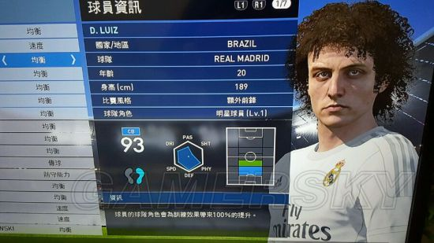](http://www.gamersky.com/showimage/id_gamersky_01.shtml?http://img1.gamersky.com/image2015/10/20151019xdj_3/image001.jpg)